Java Language

**Apa itu java ?**

Java adalah bahasa pemrograman yang sangat populer. Biasanya digunakan untuk mengembangkan bagian back-end dari software, mobile app, website dan juga yang lainnya.

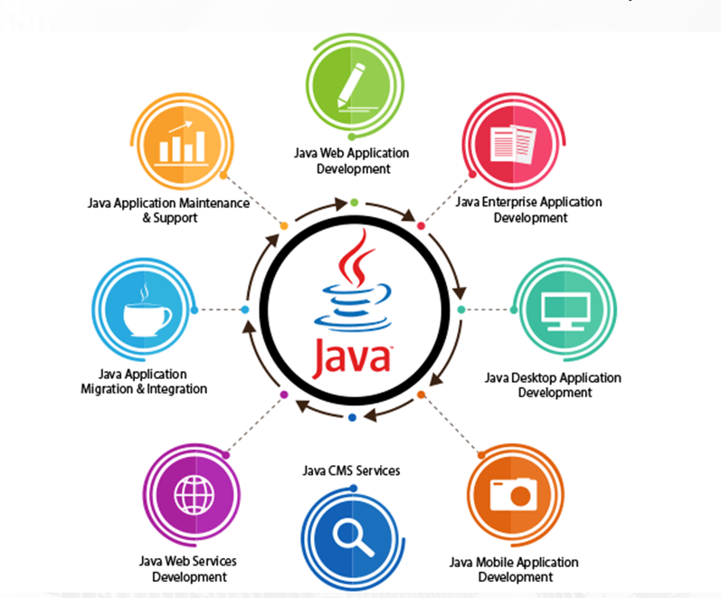

**Mengapa memilih Java ?**

* Bahasa yang mudah untuk dipelajari. Memiliki beberapa keunggulan diantarnya, multiplatform, open source library yang sangat lengkap, bahasa pemrograman yang berorientasi objek.
* Bahasa pemrograman yang cukup banyak dibutuhkan didunia kerja.

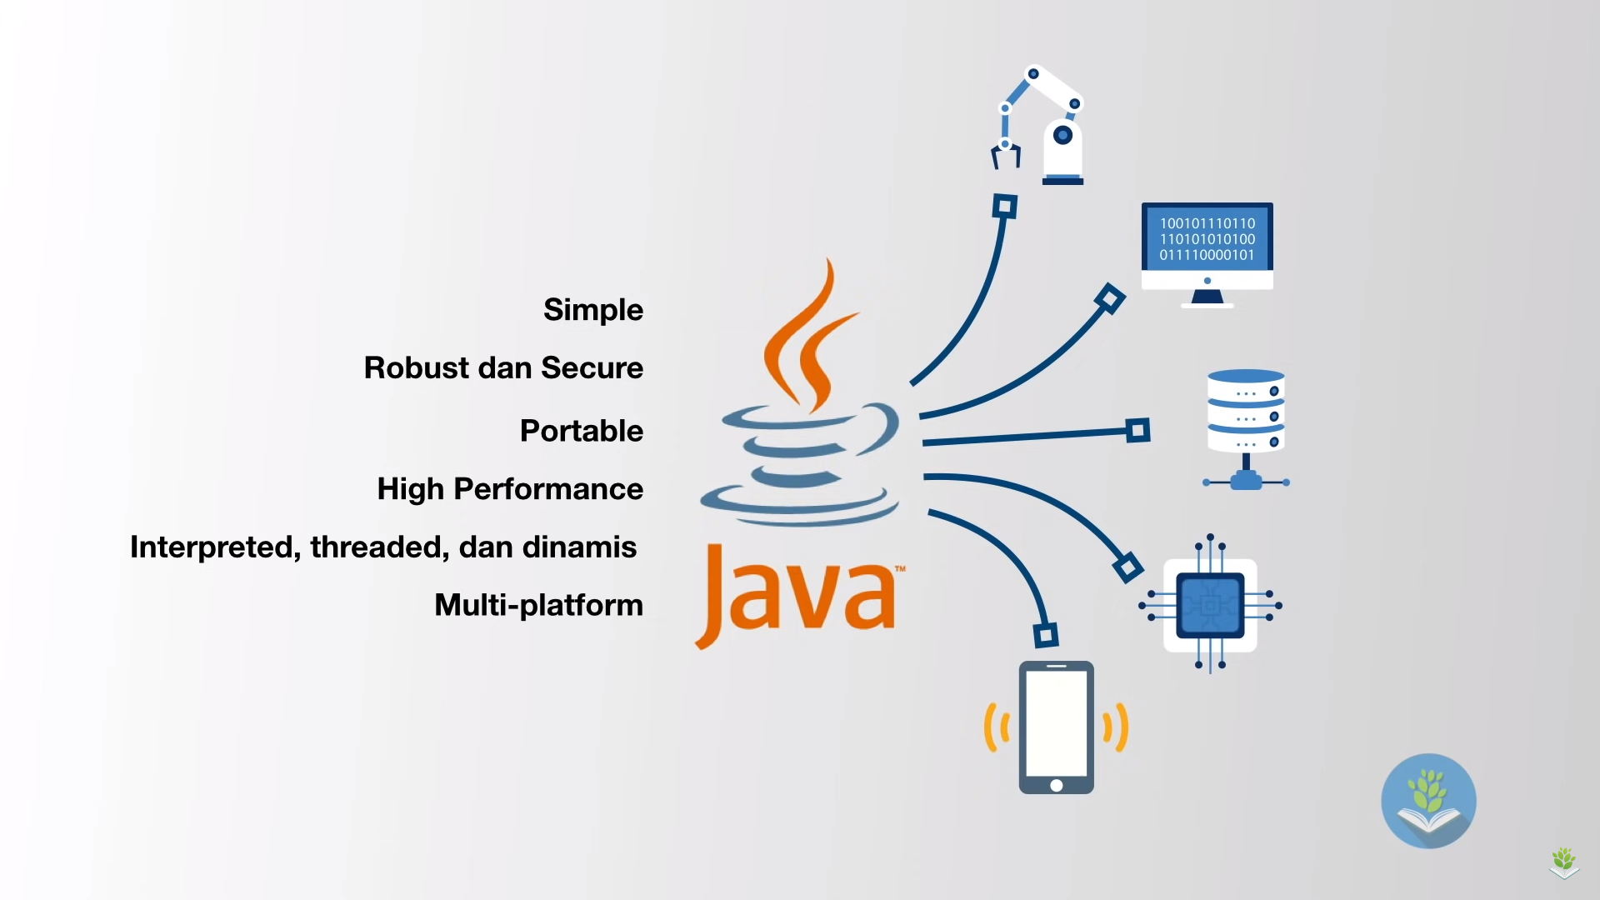

**Mengapa Belajar Java ?**

* **Java Bersifat General-purpose :** Java itu bahasa yang general-purpose, artinya Java tidak hanya dipakai untuk membuat program yang spesifik saja. dapat membuat berbagai macam aplikasi seperti mobile app, game, website, desktop app.
* **Java itu Cross-platform :** Cross-platform artinya bisa berjalan di atas platform yang berbeda beda. Java bisa digunakan di berbagai macam platform, bisa di Linux, Windows, dan MacOS.

**Sejarah bahasa pemrograman Java**

Bahasa ini awalnya dibuat oleh James Gosling saat masih bergabung di Sun Microsystems saat ini merupakan bagian dari Oracle dan dirilis tahun 1995. Bahasa ini banyak mengadopsi sintaksis yang terdapat pada C dan C++ namun dengan sintaksis model objek yang lebih sederhana serta dukungan rutin-rutin aras bawah yang minimal.

**Versi dan Perkembangan Java**

